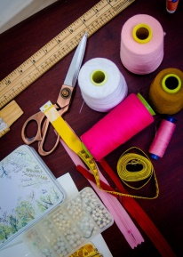
Week-end couture
4 et 5 mars 2023

Nom des parents* : ………………………….……………………………………………….….
Adresse : ………………………………………………………………………………………………
Code postal : …………………………… localité : ……………………………………………
……………………………………………… /………………………………………………………
Courriel : ………………………………………………………………………………………………
Photo autorisées

Couture du 4 er 5 mars 2023 de 10h30 à 15h30
Salle polyvalente de Hanches

Tarif : 15.00 €

Fait à Hanches, le……………………………………………..

Signature :

Week-end couture
4 et 5 mars 2023

Nom des parents* : ………………………….……………………………………………….….
Adresse : ………………………………………………………………………………………………
Code postal : …………………………… localité : ……………………………………………
……………………………………………… /………………………………………………………
Courriel : ………………………………………………………………………………………………
Photo autorisées

Couture du 4 er 5 mars 2023 de 10h30 à 15h30
Salle polyvalente de Hanches

Tarif : 15.00 €

Fait à Hanches, le……………………………………………..

Signature :

